سوالات پایان نیمسال اول سال تحصیلی 1402 - 1401  نام درس :  تاریخ : ساعت : آزمون  زمان پاسخگویی : |  | 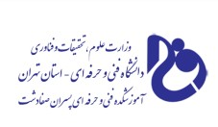 | نام و نام خانوادگی :  شماره دانشجویی :  شماره صندلی :
تعداد صفحه : | نکته: نمرات در سامانه آموزشی به آدرس : bustan.tvu.ac.ir اعلام خواهد شد.جهت مشاهده واعتراض به این سامانه مراجعه نماید
نمره با عدد: نمره با حروف : نام مدرس و امضاء

